Формулировка задачи о рюкзаке

Приведём классическую формулировку **задачи о рюкзаке (задачи о ранце)**.

*Условие*: Имеется рюкзак с ограниченной вместимостью по массе; также имеется набор вещей с определенным весом и ценностью. Необходимо подобрать такой набор вещей, чтобы он помещался в рюкзаке и имел максимальную ценность (стоимость).

[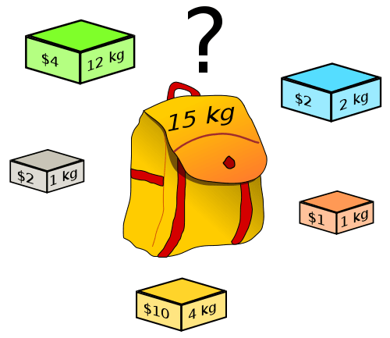](http://i0.wp.com/vscode.ru/wp-content/uploads/2016/11/Zadacha-o-ryukzake.png)

Алгоритм решения задачи о рюкзаке

Рассмотрим один из самых простых способов **точного решения** задачи о рюкзаке: это способ **полного перебора**.

Обозначим максимальный вес ранца, как W, а количество различных вещей N. Каждый предмет имеет: название, вес и стоимость (ценность):

|  |  |  |
| --- | --- | --- |
| Название | Вес | Стоимость |
| Книга | 1 | 600 |
| Бинокль | 2 | 5000 |
| Аптечка | 4 | 1500 |
| Ноутбук | 2 | 40000 |
| Котелок | 1 | 500 |

Чтобы решить задачу, необходимо составить все комбинации наборов предметов и выбрать тот набор, масса которого не более W, а общая стоимость (по отношению к другим подходящим наборам) максимальна.